***Janvier 2015***

**uuuuuuuuuuuuuuuuuuuuuuuuuuuuuuuuuuuuuuuuuuuuuuuuuuuuuu**

**DES BD QUI FONT LA DIFFERENCE…**

**uuuuuuuuuuuuuuuuuuuuuuuuuuuuuuuuu**

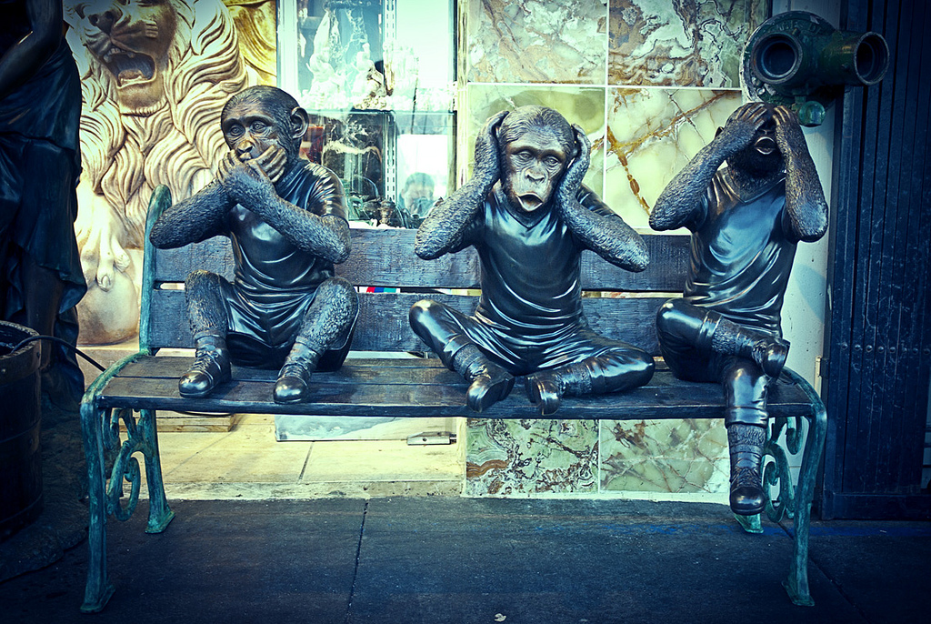



**BIBLIOGRAPHIE : DES BD QUI FONT LA DIFFERENCE…**

**Ambre, Camille, Issaku, Louis, Maya, Luna, Lulu, Mahmoud, Capucine, Julius, Camille, Jean, Amédée, Hélène, David, Bastien, Aleph, Ed, Bernard, Jan, Kemil, Fabien, Nono, Sunaga, Matt, Félix, Michel, Sébastien, Lucie, Dani, Alex, Arthur, Taku, Sandrine…**

**Héros de fiction ou personnages vivants, ils ont tous un point commun aux yeux de la société : ils sont handicapés.**

**A travers ces 55 récits, histoires, témoignages ou essais narratifs, il nous est possible d’approcher, de regarder, de mieux comprendre ces différences qui font toute la richesse de l’humanité et peut-être de gommer un peu la peur et l’indifférence.**

**Bonnes lectures !**

***Bibliographie réalisée par Cyrille Billet, responsable du fonds BD à la Bibliothèque de la Canopée. Paris***



[**L’Aigle sans Orteils**](http://b14-sigbermes.apps.paris.fr/clientBookline/service/reference.asp?INSTANCE=EXPLOITATION&OUTPUT=PORTAL&DOCID=1/142530&DOCBASE=VPCO) *de Lax* chez Dupuis, coll. Aire Libre ; 2005.

Réquisitionné pour porter le matériel nécessaire à la construction du Pic du Midi, Amédée y rencontre Camille, un passionné du Tour de France. Contaminé par cette passion, il cumule les aller retour pour financer l’achat de son vélo. Malheureusement en hiver, il surestime ses forces, sauvé de justesse il est amputé de ses 10 orteils… Pourtant ça ne l’arrêtera pas.

***Tous publics, Amputation des orteils, Sport, Dépassement de soi.***



[**Annie Sullivan & Helen Keller**](http://b14-sigbermes.apps.paris.fr/clientBookline/service/reference.asp?INSTANCE=EXPLOITATION&OUTPUT=PORTAL&DOCID=1/934563&DOCBASE=VPCO) *de Joseph Lambert* chez çà et là ; 2013.

En 1886, Annie Sullivan, mal voyante de 20 ans, vient de finir ses études à l’Institut pour aveugles Perkins. Elle prend en charge l’éducation d’Helen Keller, 6 ans aveugle et sourde. Au fil des mois elle va réussir à établir un contact avec l’enfant et aussi à lui apprendre la langue des signes, puis l’écriture. Une amitié forte naitra de cette période riche en découvertes.

***Tous publics, Aveugle-sourde, Apprentissage, Biopic.*** Eisner Award 2013.

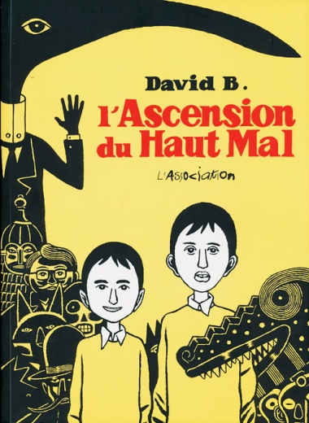

[**L’Ascension du Haut Mal**](http://b14-sigbermes.apps.paris.fr/clientBookline/service/reference.asp?INSTANCE=EXPLOITATION&OUTPUT=PORTAL&DOCID=1/858146&DOCBASE=VPCO) *de David B.* chez L’Association : 1996-2003 - 6 volumes.

C’est l’histoire du quotidien déconcertant d’une famille qui vit au rythme des crises d’épilepsie du frère de l’auteur. Le désarroi des parents est évident, ils essayent tous types de médecine pour tenter de venir à bout de la maladie. Très affecté par ce Haut Mal, David invente des histoires rocambolesques et projette son imaginaire en noir et blanc.

***Public Adulte, Epilepsie, Enfance, Adolescence, Vie de famille.***

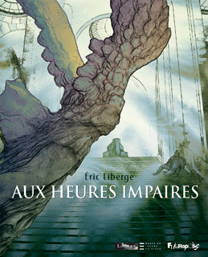

[**Aux heures impaires**](http://b14-sigbermes.apps.paris.fr/clientBookline/service/reference.asp?INSTANCE=EXPLOITATION&OUTPUT=PORTAL&DOCID=1/569249&DOCBASE=VPCO) *d’Eric Liberge* chez Futuropolis ; 2008.

Bastien est sourd ce qui complique sa vie et ses rencontres, il peine à trouver sa place dans une société normalisée. Lorsqu'il rencontre Fu Zhi Ha, un gardien de nuit au musée du Louvre, il est tenté d'accepter l’emploi qu’il lui propose. C’est ce moment-là que tout bascule… Le récit nous plonge dans un univers fantastique où les œuvres d'art peuvent prendre vie au milieu de la nuit.

***Public Adulte, Surdité, Musée du Louvre, Fantastique.***

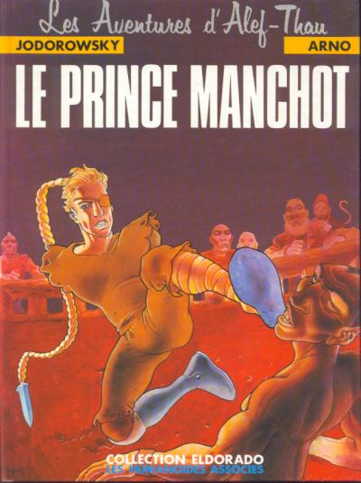

[**Les Aventures d’Aleph Thau**](http://b14-sigbermes.apps.paris.fr/clientBookline/service/reference.asp?INSTANCE=EXPLOITATION&OUTPUT=PORTAL&DOCID=1/577551&DOCBASE=VPCO)*de Jodorowsky et Arno* chez Les Humanoïdes Associés ; 1983-1998 – 8 volumes.

Né sans bras, ni jambes, Aleph Thau doit traverser une série d’épreuves initiatiques pour retrouver son intégrité physique dans un monde féérique mais très cruel.

***Public Adulte, Intégrité physique, Quête initiatique, Fantastique.***

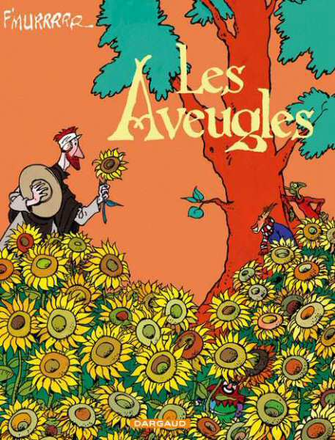

[**Les Aveugles**](http://b14-sigbermes.apps.paris.fr/clientBookline/service/reference.asp?INSTANCE=EXPLOITATION&OUTPUT=PORTAL&DOCID=1/617916&DOCBASE=VPCO)*de F’Murrrrr* chez Dargaud ; 1992.

Quatre aveugles, dont un faux, parcourent les routes du royaume de France. Moqués par les gens, ils trouvent refuge dans un ermitage habité par une nonne particulièrement étrange. Un pauvre chevalier les rejoint puis Merlin et enfin maître Renard, comme dans une farce médiévale.

***Public Adulte, Aveugles, Humour absurde, Moyen-âge.***

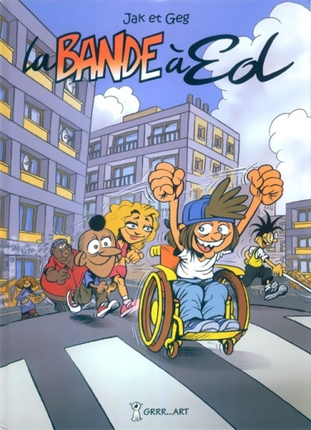

[**La Bande à Ed**](http://b14-sigbermes.apps.paris.fr/clientBookline/service/reference.asp?INSTANCE=EXPLOITATION&OUTPUT=PORTAL&DOCID=1/233395&DOCBASE=VPCO)*de Jak et Greg* chez Grrr Art ; 2006-2014 – 4 volumes en cours.

Ed se déplace en fauteuil roulant. Avec ces amis, Gad le débrouillard, Tommy tête en l’air, Sam le « costaux », Chang le myope et la belle Katty, Ed va vivre de nombreuses aventures autour de son handicap et de la différence avec les autres.

***Jeunesse, Fauteuil roulant, Humour.***



[**Bernard Barracuda**](http://b14-sigbermes.apps.paris.fr/clientBookline/service/reference.asp?INSTANCE=EXPLOITATION&OUTPUT=PORTAL&DOCID=1/812094&DOCBASE=VPCO)*de Valfret* chez Les Requins Marteaux ; 2011.

Renversé par son père qui avait un peu trop bu le soir du réveillon, Bernard est hospitalisé complètement paralysé. Il a totalement perdu le contrôle de sa vie, prisonnier de son corps et livré aux mains de ses proches. Portrait cynique et cruel d’une société égoïste, sans langue de bois…

***Public adulte, Tétraplégie, Humour noir.***

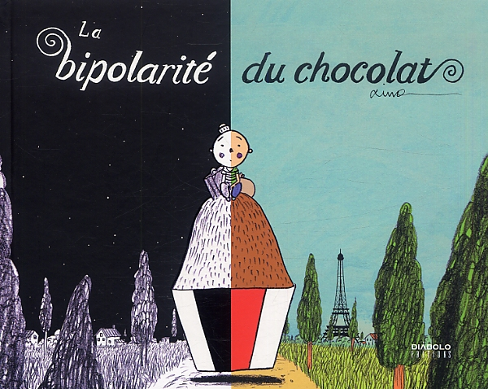

**La Bipolarité du chocolat** *de Ximo Abadia, Marisa Munoz* aux éditions Diabolo ; 2013

En Roumanie Jan grandit comme un enfant normal malgré une légère surdité à l’oreille droite.Il adore l’odeur du chocolat et a un ami invisible qui grandit dans son placard. Confronté aux tourments du monde adulte, il rêve de devenir pâtissier à Paris. Une fable poétique, drôle et décalée.

***Public adulte, Légère surdité, Pâtissier, Humour.***

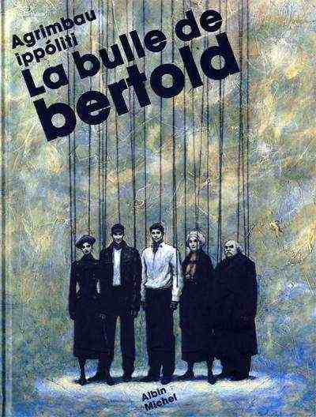

[**La bulle de Bertold**](http://b14-sigbermes.apps.paris.fr/clientBookline/service/reference.asp?INSTANCE=EXPLOITATION&OUTPUT=PORTAL&DOCID=1/165875&DOCBASE=VPCO)*d’Agrimbau et Ippoliti*chez Albin Michel ; 2005.

Dans un avenir sinistre, un acteur « tronc » embauché en tant que marionnette de foire use de son talent pour révéler aux hommes la futilité de leur existence. Une allégorie futuriste étonnante, inspirée du théâtre de Brecht.

***Public adulte, Homme tronc, Science fiction, Critique sociale.***

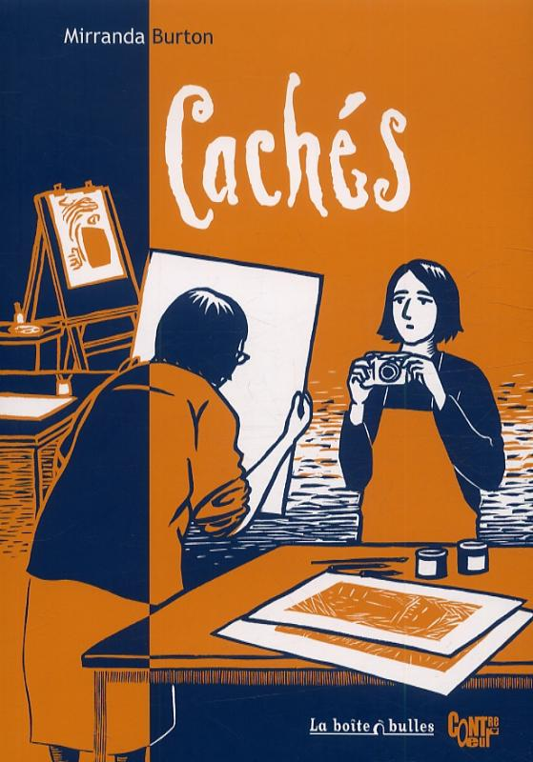

[**Cachés**](http://b14-sigbermes.apps.paris.fr/clientBookline/service/reference.asp?INSTANCE=EXPLOITATION&OUTPUT=PORTAL&DOCID=1/906947&DOCBASE=VPCO)*de Miranda Burton* chez La boite à bulles ; 2013.

L’auteur qui a animé un atelier d’art pour adultes autistes ou trisomiques, relate son expérience avec beaucoup d’empathie. Rencontres étonnantes, situations étranges, disfonctionnements du système, on explore de nombreux aspect de cette expérience d’intégration sociale par l’art en Australie.

***Public adulte, Déficients intellectuels, Ateliers d’art.***

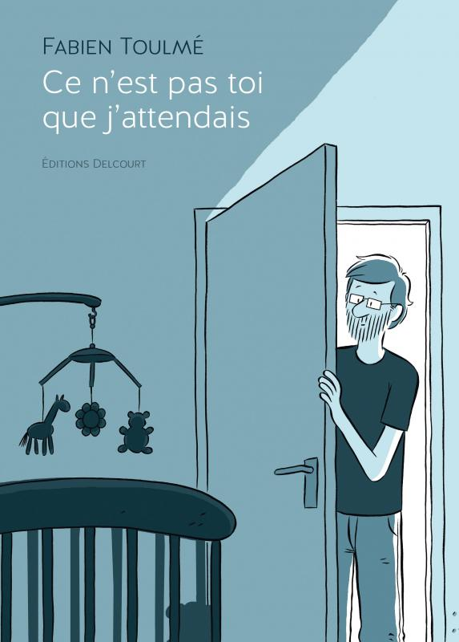

[**Ce n’est pas toi que j’attendais**](http://b14-sigbermes.apps.paris.fr/clientBookline/service/reference.asp?INSTANCE=EXPLOITATION&OUTPUT=PORTAL&DOCID=1/988693&DOCBASE=VPCO) *de**Fabien Toulmé* chez Delcourt ; 2014.

Fabien et sa femme attendent un 2ème enfant. Les résultats de la première échographie sont positifs, l’enfant est atteint de trisomie 21. Malgré les propos rassurants du médecin, Fabien est envahi d’une inquiétude tenace jusqu’au jour de la naissance. Témoignage poignant sur la naissance d’un enfant handicapé par un papa naturellement stressé.

***Public adulte, Trisomie, Paternité.***



**C’est pas du jeu** *de Bast* chez Tartamundo ; 2014.

Kemil a 7 ans. Il est atteint d'une anomalie génétique rare, caractérisée par une épilepsie pharmaco-résistante et un lourd retard psychomoteur. Ses parents décident de fonder une association pour échanger avec d’autres familles, sur les difficultés de la vie quotidienne que pose un enfant en situation de handicap. Et … elles le font dans la bonne humeur ! Ces parents, leurs enfants, ont eu la volonté de faire adapter des histoires vraies et de les partager.

***Tous publics, Maladie génétique, Témoignages de parents.***

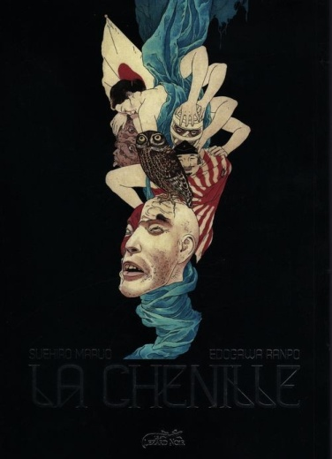

[**La Chenille**](http://b14-sigbermes.apps.paris.fr/clientBookline/service/reference.asp?INSTANCE=EXPLOITATION&OUTPUT=PORTAL&DOCID=1/787963&DOCBASE=VPCO) *d’Edogawa Rampo et Maruo Suheiro* au Lézard noir ; 2010.

Lorsque Tokiko retrouve son mari, rapatrié après avoir été grièvement blessé au combat, il n'est plus qu'un homme-tronc : le lieutenant Sunaga a perdu bras et jambes et ses blessures l'ont rendu sourd-muet. Condamnée à vivre recluse avec lui, Tokiko va peu à peu se noyer dans les plaisirs de la chair, poussant la perversion de plus en plus loin, entre dégoût et fascination, jusqu'à commettre l'irréparable...

***Public averti, Mutilé de guerre, Surdité, Sexualité.***



[**Colo : Bray-Dunes 1999**](http://b14-sigbermes.apps.paris.fr/clientBookline/service/reference.asp?INSTANCE=EXPLOITATION&OUTPUT=PORTAL&DOCID=1/878430&DOCBASE=VPCO) *de Dav Guedin & Craoman* chez Delcourt, coll. Shampooing ; 2012.

David, qui s'est occupé d'handicapés physiques et mentaux dans une station balnéaire, raconte sans far et de manière frontale son expérience d’un été. Annoncées comme dures, les quelques semaines qu'il passe en compagnie de ces personnes dépendantes vont, tour à tour, le choquer, le malmener et le changer définitivement.

***Public adulte, Déficience mentale, Bord de mer.***



[**Daredevil**](http://b14-sigbermes.apps.paris.fr/clientBookline/service/reference.asp?INSTANCE=EXPLOITATION&OUTPUT=PORTAL&DOCID=1/984228&DOCBASE=VPCO) *de Franck Miller & John Romita Jr.* chez Panini Comics, tome 7 des Incontournables Marvel ; 2008.

Matt Murdock fut victime d'un accident en voulant sauver un vieil homme. Des déchets radioactifs le bombardèrent et il perdit la vue mais développa ses autres sens à un niveau surhumain. En s'entraînant, il devint un véritable athlète. Après l'assassinat de son père, il se jura de le venger et de lutter pour la justice en tant qu'avocat. Les origines du super-héros aveugle telles que les a redéfinies Frank Miller au début des années 90.

***Tous publics, Aveugle, Super-héros.***

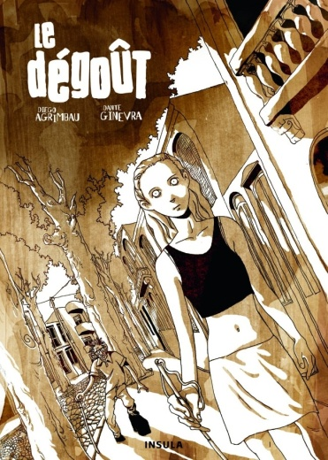

[**Le Dégoût**](http://b14-sigbermes.apps.paris.fr/clientBookline/service/reference.asp?INSTANCE=EXPLOITATION&OUTPUT=PORTAL&DOCID=1/963262&DOCBASE=VPCO) *de Diego Agribau & Dante Ginevra*aux éditions Insula ; 2013.

Dani est appareillé et boite depuis un accident de voiture. Tout étudiant qu’il est, il ne va plus guère en cours, et du haut de ses 29 ans, il vit en se négligeant dans de discutables conditions d’hygiène... Dani est en plus très peu sûr de lui, au point qu’il n’a jamais ne serait-ce qu’essayé d’adresser la parole à sa très jolie voisine d’en face dont il est amoureux fou et qui se trouve être aveugle.

***Public adulte, Aveugle, Difformité, Relation amoureuse.***

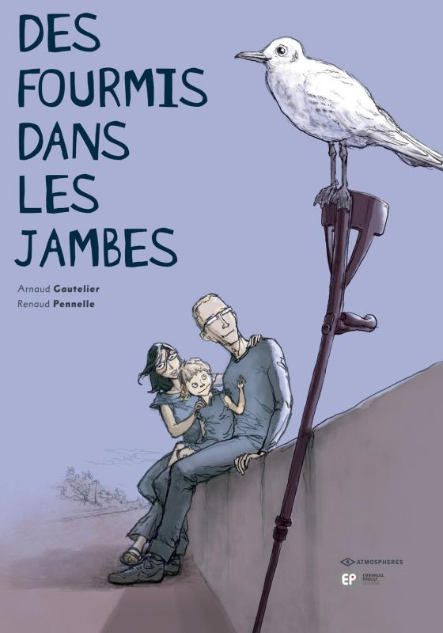

[**Des fourmis dans les jambes**](http://b14-sigbermes.apps.paris.fr/clientBookline/service/reference.asp?INSTANCE=EXPLOITATION&OUTPUT=PORTAL&DOCID=1/866306&DOCBASE=VPCO) d’Arnaud Gautelier & Renaud Pennelle chez EP éditions ; 2012.

Alex, 33 ans, publicitaire, marié et père, vit depuis 13 ans avec la sclérose en plaque. Son traitement, très lourd, assombrit son caractère. A Paris, il subit chaque jour des incivilités et l’inadaptation de l’environnement urbain. Portrait sans far, fait avec humour et autodérision.

***Public adulte, Sclérose en plaque, Témoignage.***

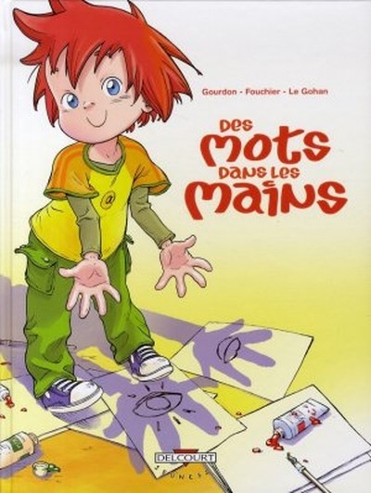

[**Des mots dans les mains**](http://b14-sigbermes.apps.paris.fr/clientBookline/service/reference.asp?INSTANCE=EXPLOITATION&OUTPUT=PORTAL&DOCID=1/650900&DOCBASE=VPCO)**,** *de Bénédicte Gourdon, Le Gohan et Malika Fouchier*chez Delcourt ; 2007.

Arthur à 6 ans et il est sourd. À la maison, c'est facile parce que Papa et Maman parlent le langue des signes. Mais à l'école, c'est plus dur, il faut se comporter comme un enfant normal alors qu'on ne l'est pas totalement. Dans cette bande dessinée remplie de tendresse, les auteurs veulent faire partager le quotidien d'un enfant sourd : ses difficultés, mais aussi ses aptitudes et ses moments de bonheur.

***Jeunesse, Surdité, Vie quotidienne.***

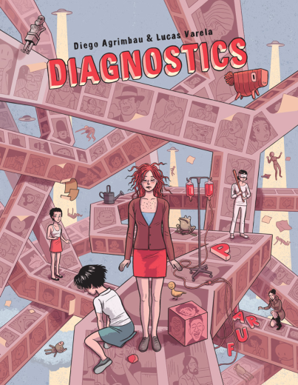

[**Diagnostics**](http://b14-sigbermes.apps.paris.fr/clientBookline/service/reference.asp?INSTANCE=EXPLOITATION&OUTPUT=PORTAL&DOCID=1/942616&DOCBASE=VPCO)*de Agrimbaud & Luca Varela* chez Tanibis ; 2013

En six histoires indépendantes, les auteurs explorent les frontières de notre subconscient.Agnosie, claustrophobie, synesthésie, aphasie, akinétopsie, prosopagnosie… Derrière ces mots peu communs se cache le fil conducteur de troubles mentaux remarquablement représentés ici par la métaphore du dessin.

***Public adulte, Troubles mentaux, Mise en image de symptômes.***



[**Les enquêtes du limier**](http://b14-sigbermes.apps.paris.fr/clientBookline/service/reference.asp?INSTANCE=EXPLOITATION&OUTPUT=PORTAL&DOCID=1/905323&DOCBASE=VPCO) **1, Chien guide d’aveugle** *de Jiro Taniguchi*chez Casterman, coll. Sakka ; 2013.

Taku Ryûmon vit dans une région montagneuse du Japon avec pour seule compagnie Joe, son chien. Passionné de chasse, il gagne sa vie en tant que détective privé spécialisé dans la recherche de chiens perdus ou volés. Engagé par la mafia japonaise pour retrouver le chien-guide d'une jeune fille aveugle, il va découvrir le lien particulier qui unit ces chiens et leur maître.

***Tous publics, Chien guide, Enquête.***



[**Fables Psychiatriques**](http://b14-sigbermes.apps.paris.fr/clientBookline/service/reference.asp?INSTANCE=EXPLOITATION&OUTPUT=PORTAL&DOCID=1/914469&DOCBASE=VPCO)*de Darryl Cunnigham*chez çà et là ; 2013.

L’auteur raconte son expérience d’aide soignant en service psychiatrique dans le but de bousculer les préjugés. Dans un vaste catalogue de diagnostics, on y découvre que la peur et l'ignorance liées aux maladies mentales restent largement répandues dans nos sociétés.

***Public adulte, Troubles mentaux, Témoignage, Infirmier.***



[**Gueule d’amour**](http://b14-sigbermes.apps.paris.fr/clientBookline/service/reference.asp?INSTANCE=EXPLOITATION&OUTPUT=PORTAL&DOCID=1/865785&DOCBASE=VPCO)*de Delphine Priet-Mahéo et Aurélien Ducoudray* chez La Boite à Bulles ; 2012.

Cette histoire troublante évoque les gueules cassés de la grande guerre à la manière d'un docu-fiction. Comment retrouver une vie "normale" quand on a été défiguré et que l'on devient d'avantage un monstre qu'un héros aux yeux des autres ? Montré du doigt, moqué, il faut pourtant se reconstruire. Mais mener la même vie sentimentale qu'avant semble désormais impossible...

***Public adulte, Gueules cassées, Guerre 14-18, Sexualité.***

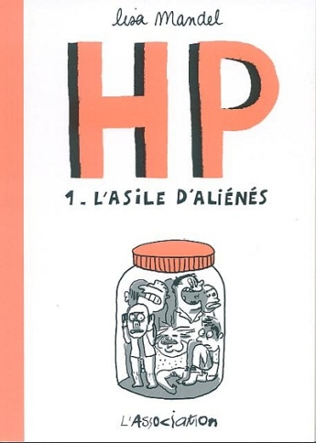

[**HP**](http://b14-sigbermes.apps.paris.fr/clientBookline/service/reference.asp?INSTANCE=EXPLOITATION&OUTPUT=PORTAL&DOCID=1/727544&DOCBASE=VPCO)*de Lisa Mandel* chez L’Association ; 2006-2013 2 volumes en cours.

Recueil d'anecdotes d’infirmiers en hôpital psychiatrique, l'ouvrage permet de se familiariser d'une manière différente à l'histoire contemporaine de la psychiatrie. Le tableau dressé n'est guère flatteur : violences sur les patients, mauvais traitements divers, vols, harcèlement sexuel, importance des syndicats, etc.

***Public adulte, Hôpitaux psychiatriques, Historique, Témoignages.***

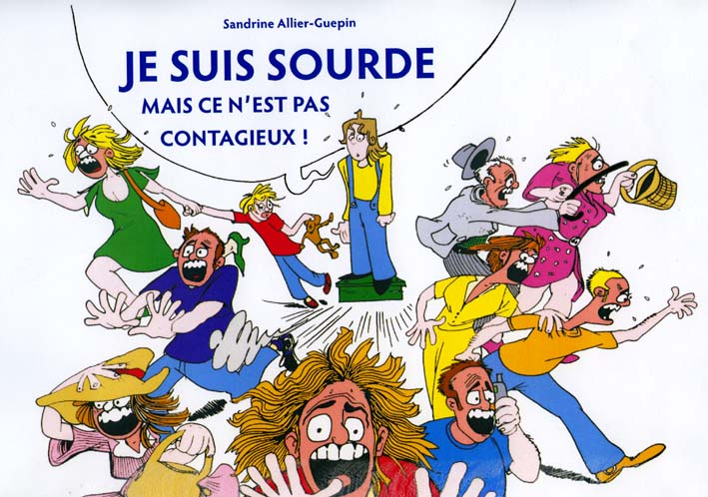

[**Je suis sourde, mais ce n’est pas contagieux**](http://b14-sigbermes.apps.paris.fr/clientBookline/service/reference.asp?INSTANCE=EXPLOITATION&OUTPUT=PORTAL&DOCID=1/810469&DOCBASE=VPCO)*de Sandrine Allier-Guepin* aux éditions du Fox ; 2010.

Inspirée par la vie quotidienne de l'auteure, elle-même sourde, elle illustre de nombreuses situations de la vie quotidienne des personnes sourdes à travers le personnage de Sophie, une jeune fille qui ne manque pas de ressources et de caractère.

***Tous publics, Surdité, Témoignage, Humour.***



[**Jean le sourd**](http://b14-sigbermes.apps.paris.fr/clientBookline/service/reference.asp?INSTANCE=EXPLOITATION&OUTPUT=PORTAL&DOCID=1/876195&DOCBASE=VPCO)*de Yann Cantin et Céline Ramès* aux éditions Monica Companys ; 2012.

A Paris dans les années 1780, Jean, orphelin sourd-muet qui travaille chez un ébéniste, fait la rencontre de personnalités ayant fait avancer la cause des sourds.

**Jeunesse, Surdité, Historique, Personnalités.**

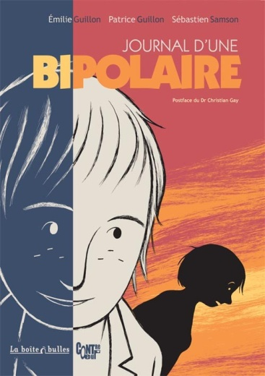

[**Journal d’une bipolaire**](http://b14-sigbermes.apps.paris.fr/clientBookline/service/reference.asp?INSTANCE=EXPLOITATION&OUTPUT=PORTAL&DOCID=1/797013&DOCBASE=VPCO)*de Patrice Guillon et Sébastien Samson* chez La Boite à Bulles ; 2010.

Camille est pleine de vie, entre son petit copain canadien et ses études tout roule. Elle doit rentrer en France et soudainement, elle se met à pleurer sans raison et perd ses moyens face à des situations les plus banales. Récit introspectif sans pathos de la vie d’une jeune fille bipolaire.

***Public adulte, Bipolarité, Témoignage.***



[**La Poubelle de la place Vendôme**](http://b14-sigbermes.apps.paris.fr/clientBookline/service/reference.asp?INSTANCE=EXPLOITATION&OUTPUT=PORTAL&DOCID=1/201&DOCBASE=VPCO) *de Florent Ruppert et Jérôme Mulot* chez L’Association ; 2006.

Deux personnages discutent dans une cuisine. Tout ne se passe pas comme d’habitude : si les bulles du personnage de gauche contiennent du texte comme c’est l’usage, les bulles de celui de droite contiennent des dessins. On peut en déduire que le premier personnage peut utiliser sa voix alors que le second est atteint d’aphasie. Mais que vient donc faire ce pistolet dans l’histoire… ?

***Public adulte, Aphasie, LSF, Exercice de style.***

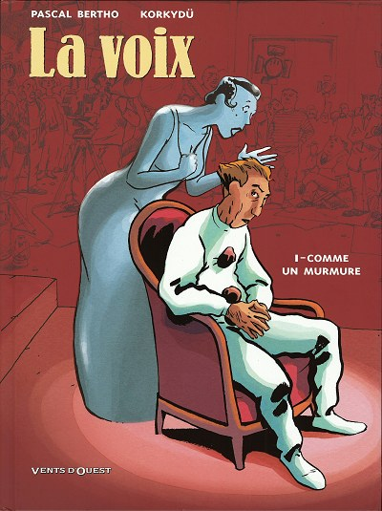

[**La Voix**](http://b14-sigbermes.apps.paris.fr/clientBookline/service/reference.asp?INSTANCE=EXPLOITATION&OUTPUT=PORTAL&DOCID=1/472757&DOCBASE=VPCO)*de Pascal Bertho et Korkydü* chez Vents d’ouest ; 2003-2004 – en 2 volumes.

Au cœur de l’âge d’or du cinéma muet, Julius Harpovitch, acteur muet, est une star. Il tombe amoureux fou d’Anna Pop, une actrice et ils se marient. A l’arrivée du parlant, tout change et curieusement Anna est assassinée. Julius devient le suspect n° 1, ne pouvant se défendre correctement, des soupçons pèseront toujours sur lui…

***Public adulte, Muet, Années 20, Policier.***



[**Lulu & Fred**](http://b14-sigbermes.apps.paris.fr/clientBookline/service/reference.asp?INSTANCE=EXPLOITATION&OUTPUT=PORTAL&DOCID=1/987008&DOCBASE=VPCO)*de Jean-Jacques Thibaud et Cécile* chez Le Lombard ; 2013-2014 – 2 volumes en cours.

Lulu perd, toute petite, l'usage de ses jambes suite à un accident de voiture. Loin de se laisser abattre, elle réussit à surmonter son handicap grâce à Fred, son fauteuil roulant pas comme les autres ! Lulu tient cependant à garder la vraie nature de Fred secrète et ne rien dévoiler à ses amis.

***Jeunesse, Paraplégique, Enquête, SF, Humour.***



[**Luna Almaden**](http://b14-sigbermes.apps.paris.fr/clientBookline/service/reference.asp?INSTANCE=EXPLOITATION&OUTPUT=PORTAL&DOCID=1/96975&DOCBASE=VPCO) *de Clarke et Denis Lapière* chez Dupuis ; 2005**.**

Luna, jeune aveugle vit seule dans son appartement. Lors d’une journée comme les autres, elle apprend l’assassinat de sa mère et surtout qu’elle est la principale suspecte car elle ne peut produire un alibi fiable. Exercice original ou les auteurs mettent le lecteur dans la peau d’une aveugle.

***Tous publics, Aveugle, Polar.***



[**Lydie**](http://b14-sigbermes.apps.paris.fr/clientBookline/service/reference.asp?INSTANCE=EXPLOITATION&OUTPUT=PORTAL&DOCID=1/757247&DOCBASE=VPCO)*de Zidrou et Jordi Lafebre* chez Dargaud ; 2010.

Au début des années 30, dans un petit village, Camille, une simple d’esprit, accouche d’un enfant mort né qu’elle comptait appeler Lydie. Triste et désemparée, la simplette se réfugie dans le déni et bientôt annonce le retour miraculeux de son bébé. D’abord perplexe face à ce nourrisson invisible, son voisinage décide de jouer le jeu…

***Public adulte, Simple d’esprit, Humanité, Maternité.***

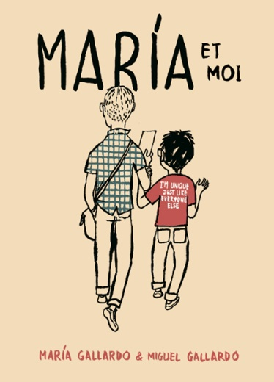

[**Maria et moi**](http://b14-sigbermes.apps.paris.fr/clientBookline/service/reference.asp?INSTANCE=EXPLOITATION&OUTPUT=PORTAL&DOCID=1/787699&DOCBASE=VPCO)*de Maria et Miguel Gallardo* chez Rackham ; 2010.

María, 12 ans, passe, de temps en temps, une petite semaine de vacances avec Miguel, son papa. María a un sourire contagieux, un sens de l'humour spécial et est autiste. Avec légèreté et délicatesse, toujours avec beaucoup d'humour, Gallardo délivre un message d'espoir très simple, dénoué de toute intention moralisante, mais sans équivoques : les murs qui entourent María sont hauts mais pas infranchissables.

***Public adulte, Autisme, Témoignage.***

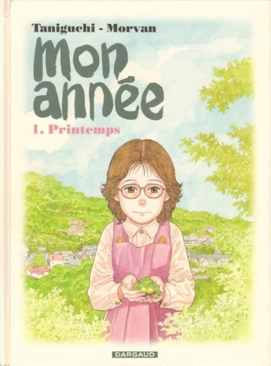

[**Mon année**](http://b14-sigbermes.apps.paris.fr/clientBookline/service/reference.asp?INSTANCE=EXPLOITATION&OUTPUT=PORTAL&DOCID=1/730928&DOCBASE=VPCO)*de Jirô Taniguchi et Jean-David Morvan* Chez Dargaud ; 2009.

Capucine est une petite fille de 8 ans pas tout à fait comme les autres puisqu'elle est trisomique. Choyée par ses parents et sa famille, elle évolue dans un monde un peu trop grand pour elle. Ses parents s'impliquent fortement dans son éducation, espérant la voir atteindre un stade d'évolution le plus élevé possible. Malheureusement, la petite va devoir quitter l'école classique…

***Tous publics, Trisomie, Famille.***

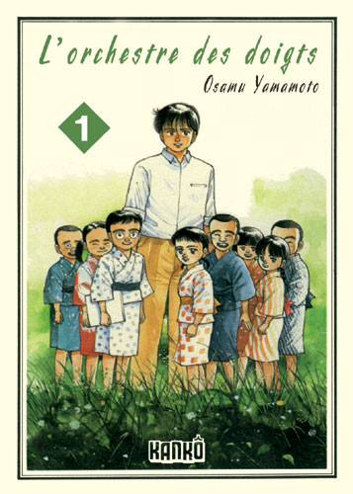

[**L’Orchestre des doigts**](http://b14-sigbermes.apps.paris.fr/clientBookline/service/reference.asp?INSTANCE=EXPLOITATION&OUTPUT=PORTAL&DOCID=1/618993&DOCBASE=VPCO)*d’Osamu Yamamoto* chez Kankô – 2006-2007 – en 4 volumes.

Japon, 1914. Après avoir renoncé à son rêve de partir étudier la musique en France, faute de financement, Takahashi accepte d’enseigner dans une école pour sourds-muets et aveugles. Sa rencontre avec le jeune Issaku, battu par les siens et incapable de communiquer, va transformer sa vie et l’entraîner dans un monde totalement différent où règne le silence.

***Public adulte, Apprentissage LSF, Ecole, Japon.***

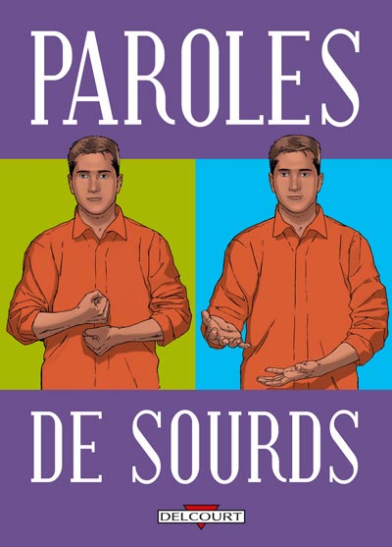

[**Paroles de sourds**](http://b14-sigbermes.apps.paris.fr/clientBookline/service/reference.asp?INSTANCE=EXPLOITATION&OUTPUT=PORTAL&DOCID=1/272885&DOCBASE=VPCO) *collectif* chez Delcourt ; 2005.

Le festival de Blois BDboum s'est penché sur le monde des sourds, et a recueilli des témoignages éclairant leur perception du monde, leurs problèmes, leurs parcours… En contrepoint, quelques témoignages de personnes entendantes proches de sourds. Rien de mieux que l'image pour comprendre ceux que l'on n'entend pas !

***Public adulte, Surdité, Témoignages.***



[**Pas à pas à l’écoute du silence**](http://b14-sigbermes.apps.paris.fr/clientBookline/service/reference.asp?INSTANCE=EXPLOITATION&OUTPUT=PORTAL&DOCID=1/710581&DOCBASE=VPCO)*de Tanguy Dohollau* chez Des ronds dans l’O ; 2009.

**Pierre Ubik, célèbre auteur de bandes dessinées part au calme dans un recoin de Bretagne. Il y fait la rencontre d’une jeune femme aveugle avec qui il noue une étroite relation. Chronique d’un instantané de vie, emprunt de sérénité comme d’envie. Récit transcendantal et mystique à la découverte de soi et de l’autre.**

***Public adulte, Aveugle, Rencontre.***

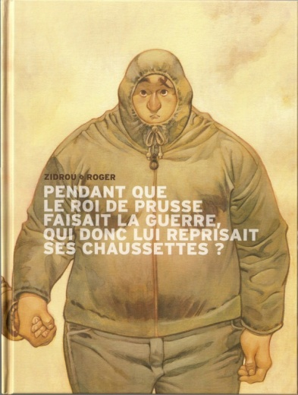

[**Pendant que le roi de Prusse faisait la guerre qui donc lui reprisait ses chaussettes ?**](http://b14-sigbermes.apps.paris.fr/clientBookline/service/reference.asp?INSTANCE=EXPLOITATION&OUTPUT=PORTAL&DOCID=1/936676&DOCBASE=VPCO)*de Zidrou et Roger Ibanez* chez Dargaud ; 2013.

Catherine s'occupe amoureusement de son fils, Michel, même quand il fait des bêtises. En général, ce dernier n'est pas trop turbulent. Par contre, il a ses petites manies, comme son obsession avec le Puissance 4 ou encore son penchant pour les éclairs au chocolat. Bien sûr, il y a bien des fois où un peu de répit ferait du bien, mais bon, c'est comme ça, c'est la vie…

***Public adulte, Troubles mentaux, Famille.***



[**Petit polio**](http://b14-sigbermes.apps.paris.fr/clientBookline/service/reference.asp?INSTANCE=EXPLOITATION&OUTPUT=PORTAL&DOCID=1/490097&DOCBASE=VPCO)*de Farid Boudjellal*chez Futuropolis ; 1998-2012 – 5 volumes en cours.

Petit Polio, c'est Mahmoud, toulonnais de 6 ans d’origine algérienne surnommé ainsi parce qu'il a attrapé la maladie tout petit. En ce mois de juillet 1958, il passe ses vacances sur la plage en compagnie des ses sœurs et de sa mère, alors qu'au pays la guerre fait rage. A travers les yeux de Mahmoud, on découvre la vie des Algériens vivant en France pendant les années 50.

***Tous publics, Poliomyélite, Enfance, Guerre d’Algérie.***

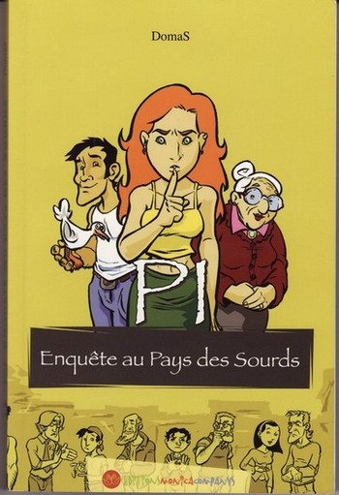

[**PI, enquête au pays des sourds**](http://b14-sigbermes.apps.paris.fr/clientBookline/service/reference.asp?INSTANCE=EXPLOITATION&OUTPUT=PORTAL&DOCID=1/308058&DOCBASE=VPCO) *de Domas* aux éditions Monica Companys ; 2005.

Ambre est sourde, Arno est entendant. A Marseille, la ville aux mille communautés, leur relation va se tisser au fil des intrigues qu'ils vont dénouer. Ambre y puisera de nouvelles armes pour se battre dans la société entendante qui l'entoure, et Arno découvrira un monde nouveau, un monde de gestes, d'attention et de solidarité.

***Tous publics, Surdité, LSF, Enquêtes.***

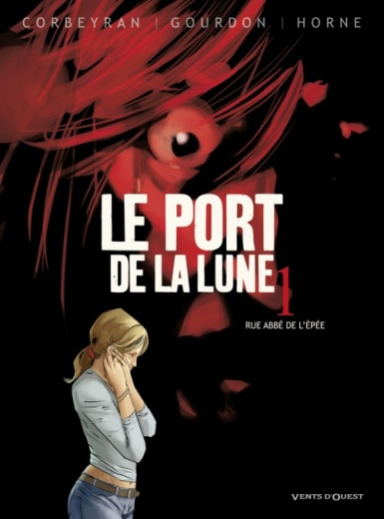

[**Le Port de la Lune**](http://b14-sigbermes.apps.paris.fr/clientBookline/service/reference.asp?INSTANCE=EXPLOITATION&OUTPUT=PORTAL&DOCID=1/839384&DOCBASE=VPCO) de Corbeyran, Bénédicte Gourdon et Horne chez Vents d’ouest ; 2011-2013 – 2 volumes en cours.

Rue Abbé de l’Epée à Bordeaux, siège la Préfecture de Police. Maya est flic et sourde. Elle sait s'adapter à ses collègues un peu boulets, un peu machos. Quand son groupe reçoit la lettre d'un déséquilibré anonyme qui annonce faire la justice lui-même, elle sent qu'il faudra plus que du savoir-faire pour le piéger avant qu'il n'agisse.

***Public adulte, Surdité, Policier.***

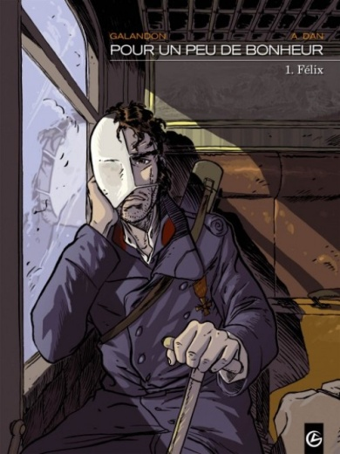

[**Pour un peu de bonheur**](http://b14-sigbermes.apps.paris.fr/clientBookline/service/reference.asp?INSTANCE=EXPLOITATION&OUTPUT=PORTAL&DOCID=1/851754&DOCBASE=VPCO)*de Laurent Galandon et Dan* chez Bamboo ; 2012 – 2013 2 en volumes.

En 1919, Félix Castelan, rentre enfin dans son village. La moitié de son visage a été emportée par un obus, il doit porter un masque blanc pour cacher ses mutilations. Il va devoir faire avec le regard des autres, les ragots et essayer de retourner à une vie normale. Pendant ce temps, un tireur abat régulièrement des bêtes du village.

***Public adulte, Gueule cassée, Policier.***



[**Real**](http://b14-sigbermes.apps.paris.fr/clientBookline/service/reference.asp?INSTANCE=EXPLOITATION&OUTPUT=PORTAL&DOCID=1/129000&DOCBASE=VPCO)*de Takehiko Inoue* chez Kana ; 2001 – 13 tomes en cours.

Nomiya a eu un accident de moto et la jeune fille qu’il transportait, se déplace maintenant en fauteuil roulant. Ruminant la malchance qui le suit partout, il prend la décision d’aider cette jeune fille et d’arrêter le basket qu’il pratiquait au lycée. Mais lors d’une promenade avec cette fille, il rencontre un garçon en fauteuil qui s’entraîne au basket. Sa passion ressurgit alors et il décide d’échanger quelques balles avec lui.

***Tous publics, Paraplégie, Basket, Handisport.***



[**La Saison des Anguilles**](http://b14-sigbermes.apps.paris.fr/clientBookline/service/reference.asp?INSTANCE=EXPLOITATION&OUTPUT=PORTAL&DOCID=1/647353&DOCBASE=VPCO) *de Denis Lapière & Pierre Bailly* chez La Cafetière ; 1997.

Louis passe sa vie dans les marais, à la pêche aux anguilles, son seul passe-temps, qui lui permet un peu de s'éloigner de la maison familiale. Son père, le baron, n'a de cesse de se disputer avec son entourage et de dilapider la fortune familiale. Quant à son frère, Martin, l'ainé, il n'ose se rebeller contre son père et laisse les choses se faire. Louis fera la connaissance d'une fille muette qu'il prendra sous son aile et qui lui permettra de donner un sens à sa vie…

***Public Adulte, Simple d’esprit, Marais Poitevin.***



[**Schumi**](http://b14-sigbermes.apps.paris.fr/clientBookline/service/reference.asp?INSTANCE=EXPLOITATION&OUTPUT=PORTAL&DOCID=1/821969&DOCBASE=VPCO)*de Zidrou et E411* chez Paquet ; 2011-2012 – 2 volumes en cours.

Sébastien Macaire vient d’arriver à l'école Henri Dès, son handicap moteur l'oblige à se déplacer en fauteuil roulant électrique. D'où son surnom de Schumacher, Schumi pour les intimes. Ses premiers contacts avec ses nouveaux camarades sont contrastés et la compassion de son instit est un peu lourdingue…

***Jeunesse, Paraplégie, Humour, Scolarité.***



[**Silence**](http://b14-sigbermes.apps.paris.fr/clientBookline/service/reference.asp?INSTANCE=EXPLOITATION&OUTPUT=PORTAL&DOCID=1/263508&DOCBASE=VPCO)*de Comès* chez Casterman ; 1980.

Dans un petit village des Ardennes, vit Silence le muet. Son maître Abel Mauvy le maltraite et lui cache bien des choses. Malgré cette ambiance malsaine, Silence ne cède pas à la haine et l’intervention de celle qu’on appelle la « sorcière » lui permettra de découvrir des choses sur son passé.

***Public adulte, Muet, Simple d’esprit, Chronique rurale, Sorcière.***



[**Superior**](http://b14-sigbermes.apps.paris.fr/clientBookline/service/reference.asp?INSTANCE=EXPLOITATION&OUTPUT=PORTAL&DOCID=1/863377&DOCBASE=VPCO)*de Mark Millar et Leinil Yu* chez Panini Comics ; 2012 – en 2 volumes.

Simon, atteint de sclérose en plaque est privé de l’usage de ses jambes. Superior est un héros de comics et de cinéma passé de mode. Un matin, après avoir rencontré un singe de l’espace, Simon se réveille dans la peau de Superior… Bourré d’aventures fraiches et plaisantes.

***Tous publics, Sclérose en plaques, Super-héros.***

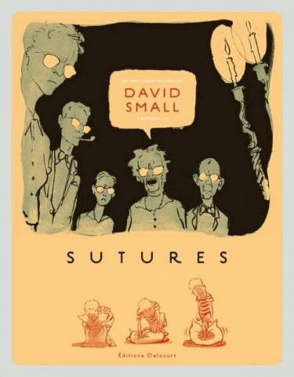

[**Sutures**](http://b14-sigbermes.apps.paris.fr/clientBookline/service/reference.asp?INSTANCE=EXPLOITATION&OUTPUT=PORTAL&DOCID=1/749199&DOCBASE=VPCO)*de David Small* chez Delcourt ; 2010.

Né en 1945, David décrit son enfance, celle d'un petit garçon fragile, délaissé par une mère qui ne lui donne pas de signes d'affection et par un père médecin le soignant avec d'importantes doses de rayons X. Conséquence, un cancer du cou qui lui coûtera la parole. Portrait poignant, sensible et sobre d’une enfance difficile.

***Public adulte, Muet, Biographie, Enfance.***



**The Blue Ear** de Nelson Ribeiro et Manny Mederos ; 2012.

Personnage créé par Marvel pour Anthony, un jeune garçon de 4 ans qui refusait de porter ses prothèses auditives car les supers héros n’en portent pas. Présenté aux côtés de Hawkeye, il n’apparaitra pas dans un comic car il est trop occupé à écouter les appels à l’aide. Grace à cette démarche, Antony a accepté de porter ses appareils et il en est même fier.

***Initiative Marvel, Surdité.***

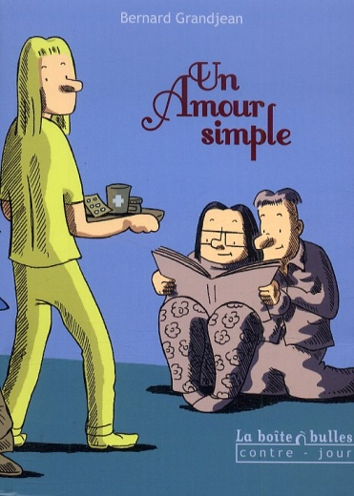

[**Un Amour simple**](http://b14-sigbermes.apps.paris.fr/clientBookline/service/reference.asp?INSTANCE=EXPLOITATION&OUTPUT=PORTAL&DOCID=1/804859&DOCBASE=VPCO)*de Bernard Grandjean* chez La Boite à Bulles ; 2011.

Dans un foyer d’accueil pour personnes atteintes de troubles mentaux, Lucy et Nono se sont rencontrés et sont tombés amoureux. Un jour, Lucy vole un livre sur les océans dans un hypermarché. Fascinés par les photos, ils décident de partir à la mer… Le contexte de cette idylle lui donne un caractère différent, une beauté singulière et une humanité poignante.

***Public adulte, Troubles mentaux, Voyage à la mer.***

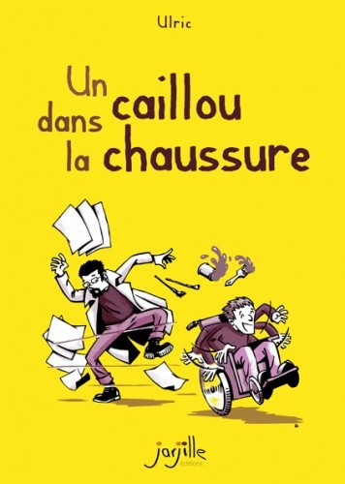

[**Un caillou dans la chaussure**](http://b14-sigbermes.apps.paris.fr/clientBookline/service/reference.asp?INSTANCE=EXPLOITATION&OUTPUT=PORTAL&DOCID=1/963261&DOCBASE=VPCO) *d’Ulric* chez Jarjille éditions ; 2012.

Ulric est artiste, sollicité pour intervenir dans un centre pour adulte handicapés, il ne sait pas comment aborder ce monde. Petit à petit, une fois passé le gros de ses inquiétudes et de ses doutes, il s’adapte et se familiarise avec le groupe et s’y trouve intégré. Récit d’une expérience particulière.

***Public adulte, Handicap, Témoignage, Artiste.***



[**Un Long Silence**](http://b14-sigbermes.apps.paris.fr/clientBookline/service/reference.asp?INSTANCE=EXPLOITATION&OUTPUT=PORTAL&DOCID=1/984857&DOCBASE=VPCO)*d’Eric Stalner* chez Glénat ; 1 volume en cours ; 2014.

William, 11 ans, débarque avec sa mère sur Ellis Island. Pensant passer plus facilement le contrôle de l’immigration, il se fait passer pour un sourd, puis se ravise, in extremis. Enfin sur le sol américain, ils vont à la gare et sont victimes d’un attentat. Une fois la fumée dissipée, William se retrouve seul, coincé dans un mutisme qui ne le quittera plus.

***Public adulte, Mutisme, Cabaret, Etats-Unis.***

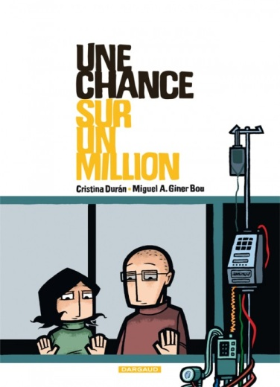

[**Une chance sur un million**](http://b14-sigbermes.apps.paris.fr/clientBookline/service/reference.asp?INSTANCE=EXPLOITATION&OUTPUT=PORTAL&DOCID=1/752625&DOCBASE=VPCO)*de Christina Duran et Miguel A. Giner Bou* chez Dargaud ; 2010.

Quand Cristina accouche, la petite Laïa fait une hémorragie cérébrale. Elle est admise en soins intensifs et après quelques temps elle s'en sort. Ce sera le début de mois et d'années de rééducation intensive, ponctués par de beaux progrès. Observatoire du quotidien de ces parents désemparés, leurs luttes, leurs découragements, leur entourage, illuminés par le sourire de la petite Laïa.

***Public adulte, Rééducation, Naissance, Parentalité.***

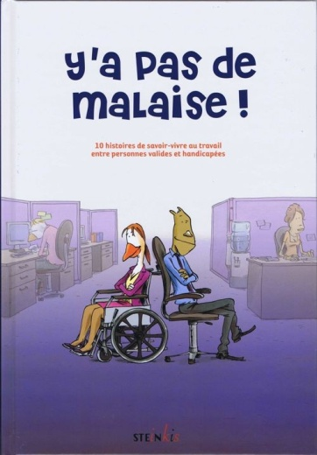

[**Y’a pas de malaise**](http://b14-sigbermes.apps.paris.fr/clientBookline/service/reference.asp?INSTANCE=EXPLOITATION&OUTPUT=PORTAL&DOCID=1/814420&DOCBASE=VPCO)**!** *Collectif* chez Steinkis ; 2010.

Courtes histoires sur la relation entre les personnes handicapées et les personnes valides dans le milieu du travail. Les thèmes abordés sont les quotas, l'accessibilité des lieux de travail, ou des handicaps plus méconnus tel que l’autisme ou la dépression chronique. Regard décalé, parfois irrévérencieux souvent drôle sur le monde de l’entreprise.

***Public adulte, Monde du travail, Humour.***



[**Zatoïchi**](http://b14-sigbermes.apps.paris.fr/clientBookline/service/reference.asp?INSTANCE=EXPLOITATION&OUTPUT=PORTAL&DOCID=1/435266&DOCBASE=VPCO)*de Hiroshi Hirata* chez Delcourt : 1967 (édité en 2006).

Héros populaire, Zatoïchi, le masseur aveugle évolue en plein japon féodal. Les conditions de vies sont très difficiles et l’insécurité règne un peu partout. Zatoïchi est une sorte de justicier qui affronte souvent les yakuza au profit de la veuve et de l’orphelin.

***Public adulte, Aveugle, Justicier, Japon féodal.***



***Bibliographie réalisée par Cyrille Billet, responsable du fonds BD à la Bibliothèque de la Canopée. Paris***